**Rozvrhy – 1. stupeň**

**1. ročník**

Obrázok, na ktorom je text, snímka obrazovky, číslo, písmo

Automaticky generovaný popis

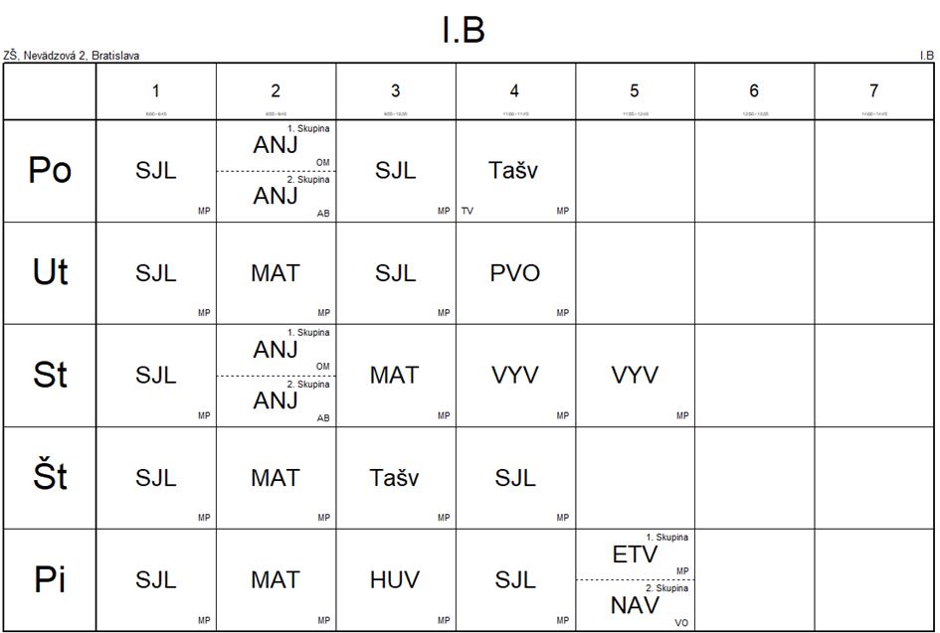

Obrázok, na ktorom je text, snímka obrazovky, číslo, písmo

Automaticky generovaný popis

Obrázok, na ktorom je text, snímka obrazovky, číslo, rovnobežný

Automaticky generovaný popis



Obrázok, na ktorom je text, číslo, snímka obrazovky, písmo

Automaticky generovaný popis

Obrázok, na ktorom je text, číslo, snímka obrazovky, písmo

Automaticky generovaný popis

Obrázok, na ktorom je text, číslo, snímka obrazovky, písmo

Automaticky generovaný popis

Obrázok, na ktorom je text, snímka obrazovky, číslo, písmo

Automaticky generovaný popis

**3. ročník**

Obrázok, na ktorom je text, číslo, snímka obrazovky, písmo

Automaticky generovaný popis

Obrázok, na ktorom je text, číslo, snímka obrazovky, písmo

Automaticky generovaný popis

Obrázok, na ktorom je text, snímka obrazovky, číslo, písmo

Automaticky generovaný popis

**4. ročník**

Obrázok, na ktorom je text, číslo, písmo, snímka obrazovky

Automaticky generovaný popis

Obrázok, na ktorom je text, snímka obrazovky, číslo, písmo

Automaticky generovaný popis

Obrázok, na ktorom je text, číslo, písmo, snímka obrazovky

Automaticky generovaný popis

Obrázok, na ktorom je text, snímka obrazovky, číslo, písmo

Automaticky generovaný popis